
МИНОБРНАУКИ РОССИИ
Федеральное государственное бюджетное образовательное учреждение
высшего образования
«МИРЭА  Российский технологический университет»
РТУ МИРЭА
Институт информационных технологий (ИИТ)
Кафедра информационных технологий в атомной энергетике (ИТАЭ)

ОТЧЕТ ПО ПРАКТИЧЕСКОЙ РАБОТЕ 1
по дисциплине «Автоматизированные системы управления элементами промышленных и административных объектов»

АСУ П по подбору и продаже мультимедиа контента

Студент группы | ИКБО-50-23, Враженко Д.О. | (подпись)
Преподаватель | Щербаков К.В. | (подпись)
Отчет представлен | «___»________202__г.

Москва 2025 г.

ОПИСАНИЕ ПРЕДМЕТНОЙ ОБЛАСТИ И ОБОСНОВАНИЕ ВЫБОРА УЧАСТКА АВТОМАТИЗАЦИИ
Наименование проектируемой системы:
Автоматизированная система управления подбором мультимедийного контента по естественно-языковым запросам с использованием корпоративной нейросети (АСУ «Семантический подборщик»).
Направление деятельности организации:
Предоставление образовательного и развлекательного мультимедиа контента (электронные книги, аудиокниги, видеоуроки, фильмы, подкасты) пользователям на основе их потребностей, уровня подготовки и предпочтений. Организация может выступать как онлайн-библиотека, образовательная платформа или медиатека.
Анализ текущей ситуации (AS-IS):
В настоящее время подбор контента часто осуществляется либо полностью вручную (менеджер ищет материалы по запросу клиента), либо с использованием простого текстового поиска по ключевым словам. Это приводит к следующим проблемам:
- запросы на естественном языке требуют дополнительной интерпретации;
- не учитывается контекст предыдущих обращений;
- поиск ограничен только имеющимся контентом, хотя может существовать релевантный внешний контент, который организация могла бы приобрести или лицензировать;
- отсутствует автоматизация процесса поиска новых источников и согласования их приобретения.
Участок, требующий автоматизации:
Процесс обработки запросов пользователей на естественном языке и интеллектуального подбора мультимедиа контента – от получения запроса до предоставления пользователю подобранных материалов с возможностью последующего уточнения.
Ключевое нововведение: вместо человека-менеджера для перевода запроса в формальные параметры используется собственная нейросеть предприятия, которая всегда доступна и обеспечивает автоматическую интерпретацию.
Автоматизации подлежат:
- семантический анализ запроса с помощью нейросети;
- поиск по внутренней базе контента;
- инициирование поиска нового контента во внешних источниках (при необходимости);
- ведение истории взаимодействия для уточняющих запросов;
- формирование рекомендаций с учётом уровня подготовки пользователя.
Тип проектируемой АСУ:
Согласно классификации, данная система относится к СППР (система поддержки принятия решений) с элементами системы управления знаниями, так как она помогает пользователю принимать решение о выборе контента на основе анализа семантики и контекста. Также присутствуют черты CRM-системы для учёта взаимодействий с пользователями. Использование собственной нейросети делает систему интеллектуальной АСУ с элементами искусственного интеллекта.

РАЗВИТИЕ КОНЦЕПЦИИ (КАК РАБОТАЕТ СИСТЕМА)
Основная идея (TO-BE)
Пользователь формулирует запрос в свободной форме, например: «хочу изучить программирование на языке Go».
Запрос поступает непосредственно в систему, где активируется корпоративная нейросеть. Эта нейросеть принадлежит предприятию, развёрнута на его мощностях (или в защищённом облаке) и всегда доступна для обработки. Она выполняет следующие шаги:
- Семантический анализ запроса – нейросеть выделяет ключевые понятия: тема (программирование, Go), цель (изучение), уровень (начальный, подразумевается по умолчанию), а также определяет тип желаемого контента (книга, видео, аудио), если это явно не указано.
- Формализация запроса – преобразование естественно-языковой фразы в структурированный набор параметров для системы поиска (например, {тема: "Go", уровень: "начальный", тип: ["книга", "видео"]}).
- Поиск по внутреннему репозиторию – система ищет имеющиеся материалы, соответствующие формализованному запросу.
- Оценка достаточности – если найденного контента недостаточно (по количеству, качеству или уровню), система инициирует поиск нового контента во внешних источниках (открытые образовательные платформы, магазины контента, базы знаний).
- Предоставление результатов – пользователю выдаётся список подобранных материалов с возможностью сортировки и фильтрации.
- Уточняющий запрос – пользователь может сказать: «я уже не глупый программист и хорошо знаю Go, мне нужен более продвинутый уровень». Нейросеть снова анализирует фразу, учитывает предыдущий контекст (историю запросов) и корректирует параметры поиска, переходя на продвинутый уровень.
Таким образом, система работает как интеллектуальный помощник, который понимает смысл, уровень подготовки и контекст, а при необходимости расширяет базу контента. Отсутствие человека-менеджера на этапе интерпретации ускоряет обработку и исключает субъективные ошибки.

ОТЧЕТ: ФУНКЦИОНАЛЬНАЯ СТРУКТУРА И БИЗНЕС-ПРОЦЕССЫ

1. Бизнес-процессы, протекающие на автоматизируемом участке
Используем нотацию IDEF0 для описания основных процессов. Контекстная диаграмма бизнес-процесса представлена на рис. 1, а её декомпозиция на рис. 2.
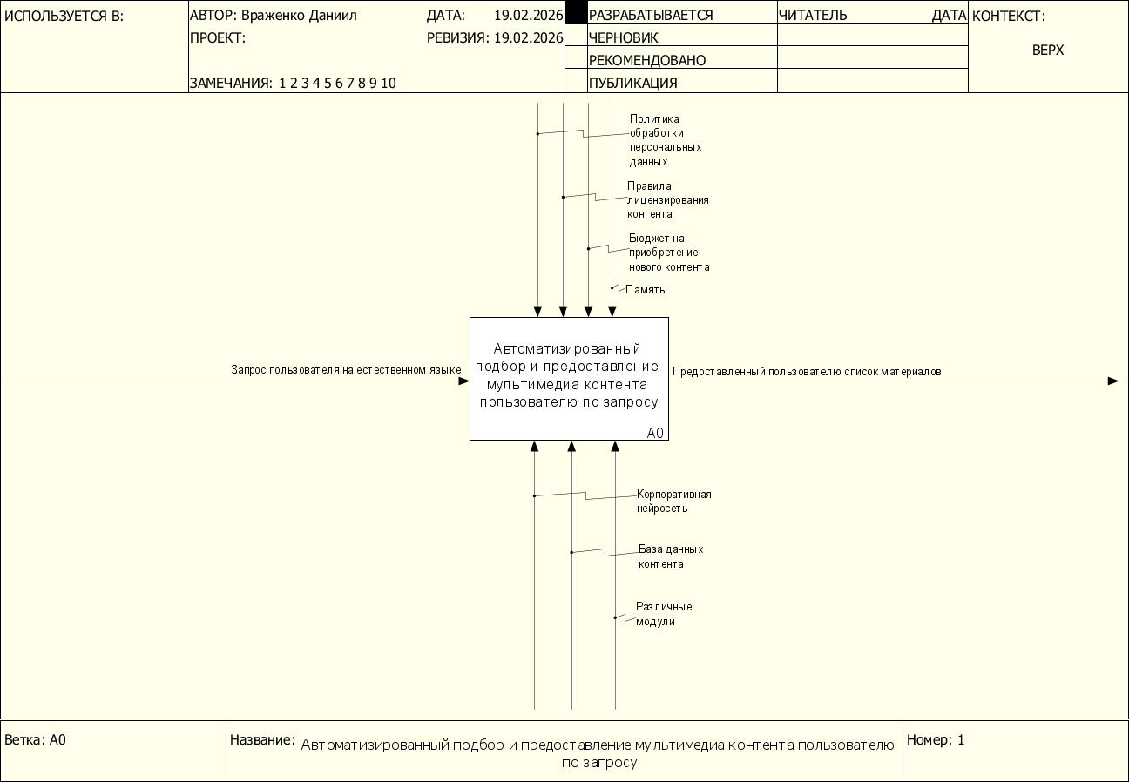
Рисунок 1 – Бизнес-процесс «Автоматизированный подбор и предоставление мультимедиа контента пользователю по запросу»

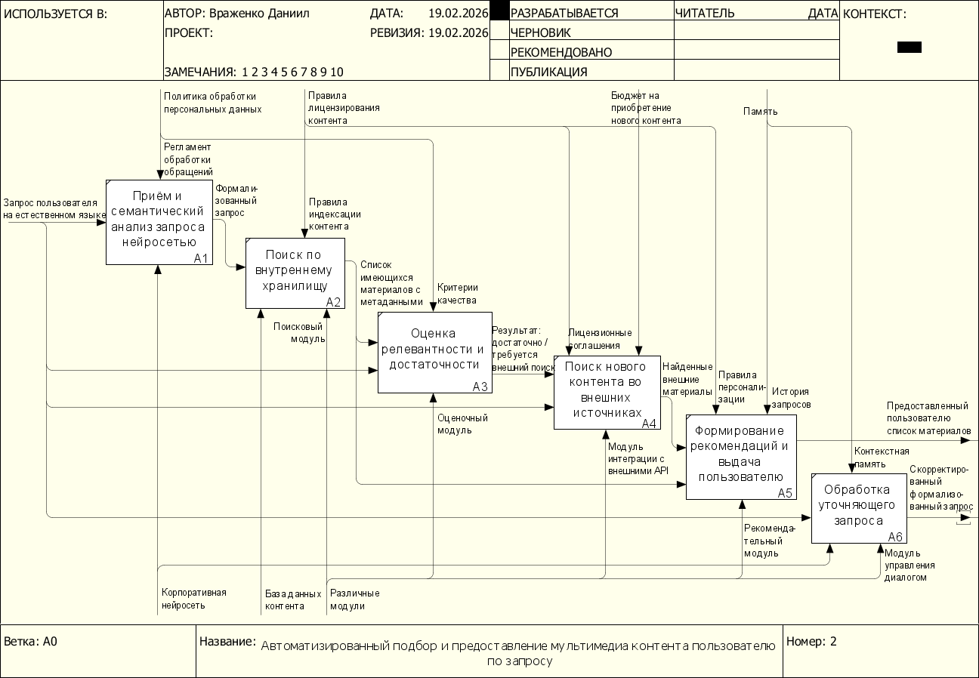
Рисунок 2 – Декомпозиция бизнес-процесса «Автоматизированный подбор и предоставление мультимедиа контента пользователю по запросу»

2. Логическая структура АСУ
Система состоит из следующих функциональных подсистем:
- Подсистема взаимодействия (Front-office):
  - Интерфейс ввода запросов (текстовое поле, возможно голосовой ввод).
  - Отображение результатов (списки, карточки контента, фильтры).
  - Личный кабинет пользователя (история запросов, избранное).
- Подсистема семантического анализа на базе корпоративной нейросети:
  - Модуль распознавания сущностей (тема, уровень, тип контента).
  - Модуль определения интента (цель запроса).
  - Модуль учёта контекста (история диалога).
  - Модель нейросети, обученная на предметной области и размещённая на серверах предприятия.
- Подсистема управления контентом (Content Management):
  - База данных метаданных контента (название, автор, тип, уровень сложности, ссылка на файл/ресурс).
  - Модуль индексации и полнотекстового поиска.
  - Модуль учёта прав доступа и лицензий.
- Подсистема внешнего поиска и интеграции:
  - Адаптеры для подключения к внешним источникам (API онлайн-библиотек, образовательных платформ, магазинов контента).
  - Модуль автоматического согласования приобретения (при наличии бюджета).
- Подсистема поддержки принятия решений (рекомендательная):
  - Модуль ранжирования результатов по релевантности.
  - Модуль персонализации (на основе истории и профиля пользователя).
- Подсистема управления диалогом и историей:
  - Хранение всех запросов пользователя.
  - Модуль обновления контекста при уточнениях.

3. Основные функции проектируемой АСУ
- Интерпретация естественно-языковых запросов с помощью нейросети – преобразование фраз пользователя в формальные параметры поиска.
- Контекстно-зависимый поиск – учёт предыдущих запросов.
- Мультиформатный поиск – одновременный поиск по книгам, аудио, видео.
- Оценка полноты имеющейся базы – автоматическое определение необходимости поиска нового контента.
- Автоматизированный поиск внешних источников – обращение к партнёрским API, сбор информации о доступных материалах.
- Рекомендация с учётом уровня – подбор контента, соответствующего заявленному уровню подготовки.
- Ведение истории диалога – сохранение контекста для уточняющих запросов.
- Непрерывная доступность – корпоративная нейросеть работает 24/7 без участия человека.

4. Должностные лица (пользователи системы)
- Пользователь (клиент):
  - Физическое лицо, желающее получить контент.
  - Может быть гостем (без регистрации) или зарегистрированным пользователем.
  - Взаимодействует с системой через интерфейс ввода запросов и просмотра результатов.
- Контент-менеджер:
  - Отвечает за наполнение внутренней базы контента, добавление метаданных, обновление информации.
  - Утверждает приобретение нового контента по результатам внешнего поиска.
- Администратор системы (Инженер машинного обучения):
  - Технический специалист, отвечающий за обучение, дообучение и поддержку корпоративной нейросети.
  - Настраивает модули интеграции с внешними источниками, управляет доступом.
- Руководитель отдела контента:
  - Определяет стратегию пополнения базы, утверждает бюджет на внешние закупки.

5. Жизненный цикл проектирования
- Формирование требований: анализ деятельности, определение границ автоматизации.
- Разработка концепции – создание моделей бизнес-процессов и функциональной структуры.
- Техническое задание – детализация требований к нейросети (архитектура, объём обучающих данных), модулям поиска и интеграции.
- Технический проект – разработка архитектуры базы данных, выбор алгоритмов нейросети, проектирование API.
- Рабочая документация – кодирование, обучение нейросети, создание интерфейсов.
- Ввод в действие – тестирование на реальных запросах, обучение контент-менеджеров работе с системой.
- Сопровождение – дообучение нейросети на новых данных, добавление новых источников контента.

6. Нормативно-правовые документы
- ФЗ №152 «О персональных данных» – при регистрации пользователей и ведении истории запросов.
- Гражданский кодекс РФ (часть 4) – авторские права на мультимедиа контент, лицензионные договоры.
- Закон «О защите прав потребителей» – при предоставлении платного контента.
- Политика конфиденциальности и пользовательское соглашение – разрабатываются для платформы.
- Стандарты на интерфейсы API внешних поставщиков контента (договорные обязательства).
- Внутренние регламенты по использованию нейросетей (ответственность за результаты анализа, защита модели от несанкционированного доступа).

ЗАКЛЮЧЕНИЕ
В результате выполненной работы определён участок деятельности организации, требующий автоматизации: обработка естественно-языковых запросов пользователей и интеллектуальный подбор мультимедиа контента с учётом контекста. Вместо человека-менеджера для интерпретации запросов предложено использовать собственную нейросеть предприятия, что обеспечивает высокую доступность, скорость и точность обработки. Разработана функциональная структура АСУ «Семантический подборщик», описаны бизнес-процессы, выделены роли пользователей и учтены нормативные требования. Предложенная система позволит полностью автоматизировать процесс подбора контента, сократить время реакции и повысить удовлетворённость пользователей.

